«Домашний оркестр»
Консультация для родителей
«Музыка – необходимый душевный
атрибут человеческого существования»
Аристотель

Влияние самодельных музыкальных инструментов
в художественно-эстетическом развитии детей.

- Формирование познавательной сферы ребёнка осуществляется в процессе увлекательного изучения музыкальных инструментов, стимулируется развитие интеллектуальных и творческих способностей, где первооткрывателем является сам ребёнок.
- Происходит развитие музыкально-ритмического чувства.
- Развивается слуховое и зрительное восприятие, память. Выполняя задания, имеющие сенсорную направленность, дети определяют по звуку или по внешнему виду самодельные инструменты.
- Художественное оформление с помощью самодельных музыкальных инструментов оказывает влияние на эстетическое развитие ребёнка, творческой активности, проявляемой ребёнком во время декорирования инструмента.
- Освоение на самодельных инструментах темповых, тембровых, динамических соотношений. Каждый инструмент обладает своим неповторимым тембром, который рождается под воздействием многих факторов ( материал, из которого он сделан, технология изготовления и т. д)
- Развитие координации движений и быстроты реакции, мелкой моторики. Игра на самодельных инструментах физически развивает ребёнка, координирует работу мозга и мышц. Игра на ударных инструментах в разных ритмах делает руки ребёнка ловкими и умелыми.
Звуки сопровождают нашу жизнь повсюду: громкие и тихие, гармоничные и диссонирующие, тревожные и спокойные. Нужно только уметь прислушиваться, чтобы «открыть» эти удивительные, неожиданные созвучия.
Музыка всегда эмоционально окрашена, она увлекает, очаровывает, побуждает к творчеству. И не важно, поёт человек, играет на музыкальном инструменте или просто сопереживает музыке – он подобен сосуду, наполненному чудесной жидкостью, светится энергией творчества, сотворчества.
Музыкальное воспитание детей нужно начинать с элементарной музыкальной импровизации, доступной каждому. Чтобы импровизировать, не надо ничего специально знать и уметь. Шумовые инструменты по простоте и доступности – самое привлекательное, что есть для маленьких детей в музыке.
Шумовые инструменты являются аккомпанирующими, а не мелодическими, поэтому ими хорошо дополнять негромкое детское пение. Играть на шумовых инструментах легко и просто, их способность быстро откликаться на прикосновение располагают и привлекают детей к игре, а через неё и к простейшей импровизации. Поэтому я предлагаю использовать в работе с детьми самодельные инструменты, изготавливая их вместе, как игрушки, которые будят творческую мысль, помогают понять, откуда и как рождаются звуки. Игра на самодельных инструментах позволяет знакомить детей с историей возникновения музыкальных инструментов, развивает музыкальный слух, ритмический слух, формирует качества, способствующие самоутверждению личности: самостоятельности и свободы творческого мышления, ассоциативного воображения, способствует воспитанию лидерских качеств личности ребёнка на основе самоорганизации и самоконтроля.
Мы часто не замечаем, что каждый предмет может иметь совершенно неожиданное предназначение. Нужно лишь немного пофантазировать и захотеть дать новую жизнь простым вещам, с которыми мы взаимодействуем каждый день дома.
Такие предметы, как ненужные баночки из-под йогурта, ведёрки из-под майонеза, коробки, контейнеры от киндер-сюрпризов и многие другие предметы станут полезными для творческой деятельности в создании шумовых музыкальных инструментов.
Ребёнок, сам изготавливая шумовые инструменты, и радуясь сделанному своими руками, будет более творчески мыслить. Само экспериментирование с звучащими предметами, сделанными самостоятельно, различного рода звукоподражания влияют на познавательное отношение ребёнка к окружающему миру, развивают его музыкальные способности.
Погремушки и шуршалки, деревянные линейки, барабаны, трещотки и бубенцы, сделанные из различного рода подсобных материалов, развлекая, создают у ребёнка желание трудиться, заниматься музыкой, творить и сочинять.
В процессе создания музыкальных инструментов дети приобретут конструкторские и изобретательские навыки, у них сформируется потребность в игровой деятельности передавать свои знания, умения, навыки, опыт сверстникам. В итоге комплексное, всестороннее развитие детей происходит через радость самостоятельной трудовой, художественной и музыкальной деятельности.

ПОГРЕМУШКИ
Берутся любые пластиковые баночки из-под йогуртов, соков и др. В баночку насыпается высушенный шуршаший или гремящий материал-рисовые, гречневые зёрна, горох, бусины по выбору. Баночку закрыть крышкой. Наклеить на баночку аппликацию из самоклеющейся плёнки или плёнки для пасхальных яиц. Звучание инструмента проверяется путём встряхивания. Экспериментально определяется необходимое количество риса в баночке для оптимального звучания и желаемого тембра. Таким же способом можно использовать контейнеры от киндер-сюрпризов. В качестве ручки можно приспособить скобы от штор для ванной комнаты. Если собрать несколько контейнеров и подвесить их на палочке, то получится более звучная погремушка. Также предлагаю сделать погремушку из баночки с монпансье. Технология выполнения такая же, только для скрепления двух половинок нужно использовать изоленту любого цвета. Из обычных спичечных коробков с насыпанным внутрь рисом без особого труда можно сделать погремушку для музицирования, ритмического аккомпанирования пению.
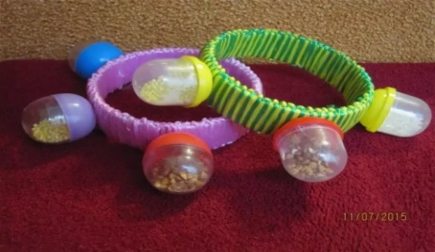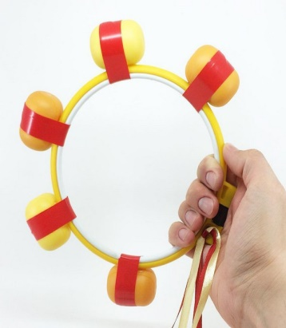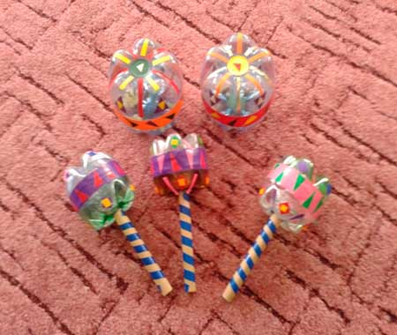
Звенелки
Делаются из различных маленьких колокольчиков и бубенцов. Если таких нет, изобретаются различные «звенящие ожерелья». Другой способ заключается в том, что скорлупки грецких орехов нанизываются на проволоку и подвешиваются на кольцо или расчёску. В качестве звенелки можно использовать ключи. Отличная звенелка может получитьсиз «музыки ветра», разделённая на отдельные трубочки.
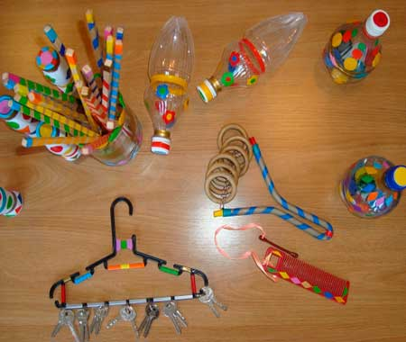

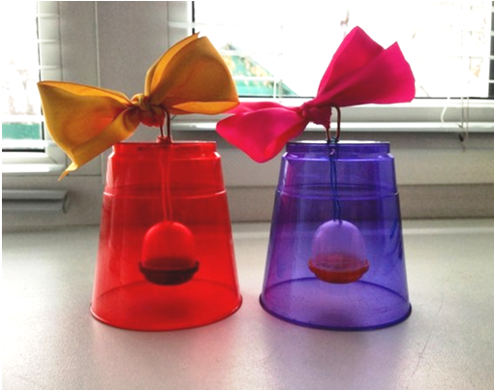

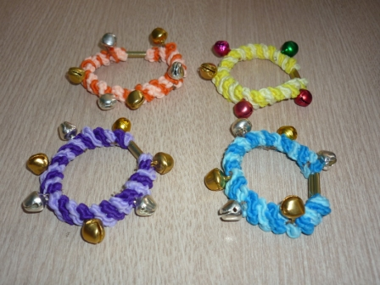

Стучалки
Самый простой ударный инструмент получается из двух деревянных палочек, которыми можно ударять друг о друга. А если нарезать деревянные полоски разной длины из паркетин и стучать по ним, получится подобие ксилофона. Бухгалтерские счёты также являются прекрасным шумовым инструментом. Обычные канцелярские деревянные линейки могут послужить прообразом трещотки. Самый простой барабан можно сделать из пластиковой банки из-под сметаны, а палочки для барабана из пробок и деревянных шампур. Более сложный вариант барабана получится, если разрезать у двух пластиковых банок дно, вставить друг в друга и скрепить при помощи скотча. Оформляется такой барабан цветной бумагой, цветной изолентой или любым другим способом.
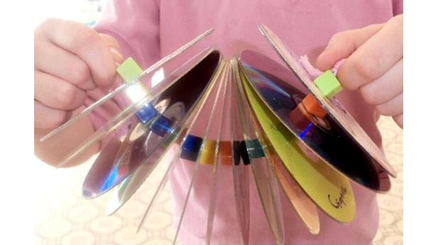

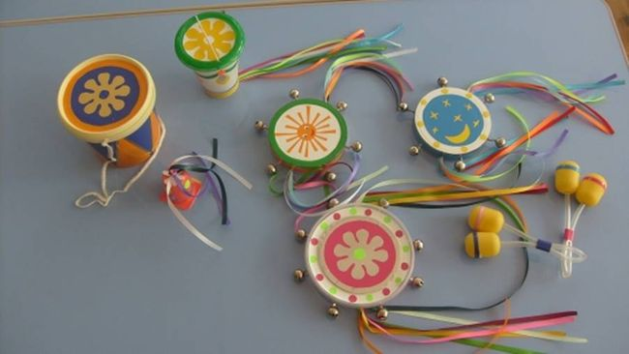

Шуршалки
Шуршалки издают более тихий звук. Шуршать можно целлофаном, газетой. Если потереть друг о друга 2 шишки, то получится таинственное шуршание. А можно просто пересыпать скорлупки от фисташек из одной руки в другую или из одной коробочки в другую. Звук в этом случае напоминает шум дождя или водопада.

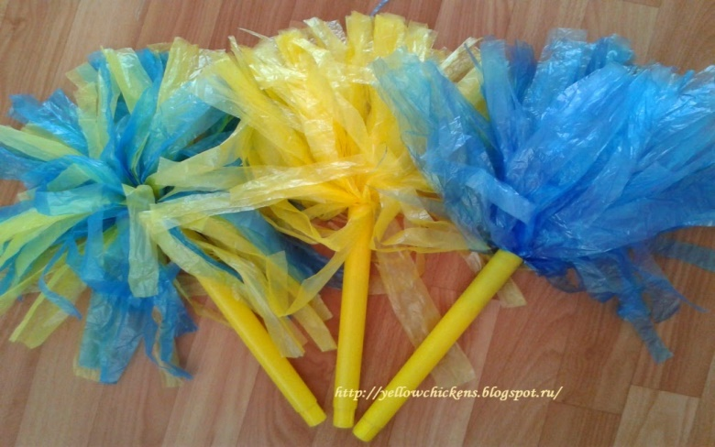

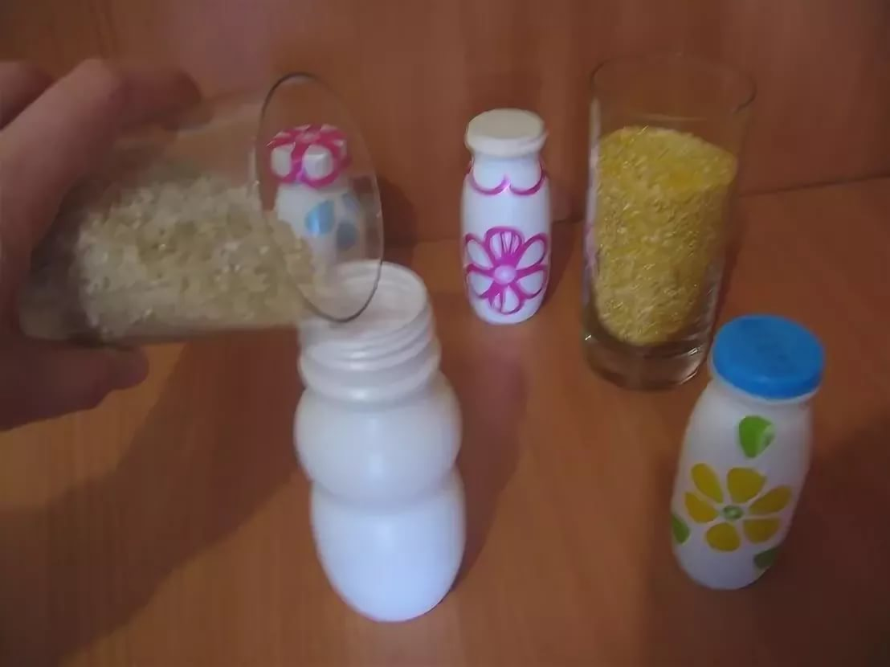

Практическое освоение самодельных инструментов.
Предлагаю активно использовать изготовленные инструменты, озвучивая стихотворения, сказки, рассказы.
«Ночь»

Поздней ночью двери пели
Песню долгую скрипели (трещотка)
Подпевали половицы –
«Нам не спится, нам не спится!» (деревянные палочки)
Ставни чёрные дрожали
И окошки дребезжали (бубенцы)
И, забравшись в уголок,
Печке песню пел сверчок. (металлические трубочки)

«Курочка Ряба»

Жили были дед и баба,
И была у них курочка Ряба:
«Кудах – тах, тах, кудах – тах.тах! (скорлупа грецких орехов)
Снесла курочка яичко,
Не простое, а золотое. (бубенцы)
Дед бил, бил – не разбил. (деревянные палочки)
Баба била, била – не разбила (ритм учащается)
Мышка бежала, хвостиком махнула, (погремушка-стаканчик или шуршалка)
Яичко упало и разбилось. (металлические трубочки)
Плачет дед, плачет баба, (пуговицы)
А курочка кудахчет:
«Кудах–тах, тах, кудах-тах,тах!» (скорлупа грецких орехов)
«Не плачь, дед, не плачь, баба - (погремушка из спичечных коробков)
Я снесу вам новое яичко, не золотое, (бубенцы)
А простое. (деревянные палочки)

Уважаемые родители! Вы можете вместе с детьми придумать свои оригинальные музыкальные инструменты.
Дерзайте, фантазируйте! Желаю Вам творческих успехов!!!

Использованная литература:
- Д. А. Рытов. Домашний оркестр. Москва., Полиграфиздат 2007
- Н.Г. Кононова Обучение дошкольников игре на детских музыкальных инструментах. Москва., «Просвещение» 1990
- Т.Н. Девятова Звук – волшебник. Линка – Пресс Москва 2006
- Т. Тютюнникова Природные и самодельные инструменты в музыкально – педагогической концепции Карла Орфа. Журнал «Дошкольное воспитание» №7 1999

